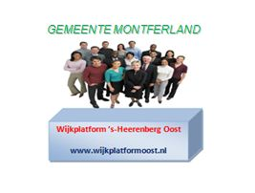
Uitnodiging openbare ledenvergadering

Datum: maandag 1 september 2014

Plaats: Barghse Huus Aanvang: 19.30 uur

Agenda

1. Opening
2. Mededelingen en ingekomen stukken
3. Goedkeuring verslag van 30 juni 2014
4. Kennismaking Edith Starreveld, Welcom, informele zorg gebiedsaanjager
5. Voortgang speelveld Rodingsveen en toekomstig speelbeleid
6. Voorzieningenniveau ´s-Heerenberg Oost
7. Voorzieningen dagbesteding ouderen
8. Verkeersveiligheid en verkeersactie
9. Inrichting plantsoenen
10. Wat verder ter tafel komt
11. Rondvraag en sluiting

